INTERNET DE LAS COSAS

Alexis Valladarez ¹
¹ Tecnologías Avanzadas de la Web y Sistemas Basados en el Conocimiento
Departamento de Ciencias de la Computación y Electrónica
Universidad Técnica Particular de Loja
1101608 San Cayetano Alto S/N, Loja, Ecuador
aavalladarez @utpl.edu.ec

Abstract—All devices that are in our environment in the future can connect to the network. The Internet of the Coas (IoT) is that things can connect to the Internet at any time and place, taking into account the ability to collect information, literature and share it. Six months later, approximately 50000 million years connected to the Internet and an average of six devices per inhabitant of the planet. In this way, IoT will contribute to a world full of possibilities as there will be more things connected on the Internet than people who use the Internet, living in a new era of the Internet of Things.
Keywords—component; bid data, internet, internet de las cosas, open data, smarland.

Introducción
El IoT es el mundo en el que cada objeto tiene una identidad virtual propia y capacidad potencial para integrarse e interactuar de manera independiente en la Red con cualquier otro individuo, ya sea una máquina o un humano. Es tal el desarrollo y la importancia que ha alcanzado, que diferentes informes la consideran como una de las tecnologías de mayor impacto y se prevé que miles de millones de elementos físicos u objetos serán equipados con diferentes tipos de sensores y actuadores conectados a internet a través de las redes de acceso heterogéneos en tiempo real, generando una gran cantidad de flujo de datos que deben ser almacenados, procesados y presentados en forma eficiente y fácilmente interpretable [1].
El desarrollo de tecnología proporciona un fuerte apoyo para el Internet de las cosas. Uno de los mayores avances de la Internet de las cosas está haciendo que el mundo físico y el mundo de la información se junten es el desarrollo de la Nanotecnología con la generación de sensores miniaturizados, los cuales recogen datos de su entorno, generando información de contexto. Así, que el medio ambiente puede ser monitoreado y las cosa correspondientes pueden generar algunas respuestas si es necesario [1].

Contexto

Internet de las Cosas
El concepto de Internet de las cosas que posibilita que Internet alcance el mundo real de los objetos físicos, se refiere a una amplia variedad de tecnologías, tales como las redes de dispositivos sensores y actuadores, sistemas de posicionamiento global, RFID, comunicaciones inalámbricas de corto alcance, localización en tiempo real, y, por supuesto, Internet, combinados para formar una enorme red, con el objetivo de que todas las cosas conectadas con esta red puedan servir dentro de un sistema automatizado para, por ejemplo, la identificación de objetos en tiempo real, la localización, seguimiento, monitoreo y activación de eventos de diversa índole [2].
El internet de las cosas es el futuro directo de la informática y las comunicaciones por lo que para su desarrollo es necesaria la combinación de diferentes tipos de tecnologías innovadoras como soporte, estas tecnologías están definidas como: Tecnologías de marcación para el etiquetado de objetos. Tecnologías inalámbricas y de rastreo. Tecnologías de sensores para la detección de elementos en el entorno. Tecnologías inteligentes, como materiales inteligentes e inteligencia en redes. Tecnologías de miniaturización que permitan reducir los objetos [3].

Iniciativa SmartLand UTPL
SmartLand–Gestión Inteligente del Territorio: una iniciativa de la UTPL que inició en el 2014 ampliando el concepto de “smartcities” haciendo referencia a un territorio en el que se impulsa un desarrollo sostenible “inteligente”. Para lograrlo, la iniciativa propone el uso intensivo de las Tecnologías de la Información y Comunicación que contribuyan al óptimo aprovechamiento de grandes volúmenes de información para mejorar la gestión del territorio y el manejo de recursos naturales y culturales, facilitando la revalorización del patrimonio. El propósito es contribuir a la mejora de la calidad de vida de los ciudadanos y de la gestión del medio ambiente. La iniciativa busca ser una herramienta de apoyo para la toma de decisiones, generar innovaciones sociales y contribuir al cumplimiento de los Objetivos de Desarrollo Sostenible a través de la colaboración sinérgica con diferentes actores sociales: gobiernos seccionales, regionales, sociedad civil, empresa pública y privada, entre otros [4].

Open Data
Datos que pueden ser utilizados, reutilizados y redistribuidos libremente por cualquier persona. Tanto en la apertura de datos digitales que se encuentren en la web y en documentos impresos. Open data va más allá de la reutilización, pretende que los datos se encuentren disponibles de manera libre para todo el mundo, sin restricciones de copyright. Actualmente este tipo de datos abiertos son, mayoritariamente geográficos, estadísticos, genómicos, médicos y biológicos [5].
Los beneficios de Open Data pueden ser muy amplios y pueden tener un gran impacto dentro de la institución: Algunos de estos son:
- Los datos son fácilmente descubiertos, usados y comprensibles por el público en general.
- Incrementar la transparencia y responsabilidad respecto a las actividades y procesos dentro la organización.
- Generar nuevas ideas, proyectos y servicios a través de los datos publicados.
- Generar diversas aplicaciones y servicios que mejoren la calidad de vida de los ciudadano
- Pueden impactar en los procesos de innovación y ser un soporte tecnológico para la creación de nuevos modelos de negocio.
En el caso específico de Universidades, Open Data puede ayudar a la integración de datos, que puede ayudar a formar una Web de Datos Universitarios. Linked Universities es una alianza que soporta esta iniciativa, y en la cual la UPF soporta mediante la publicación de sus datos abiertos como datos enlazados [6].
En los modelos de calidad de datos “Fig. 1”, podemos encontrar los cinco niveles de calidad etiquetados con estrellas según su la facilidad de uso por parte de los consumidores de datos.
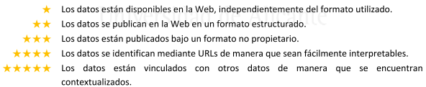
Fig. 1. Esquema del modelo de 5 estrellas [7]
A continuación en la “Fig. 2”, se presenta una representación gráfica que muestra de manera muy simple el sentido o la esencia de cada uno de los niveles de este Modelo 5 Estrellas.
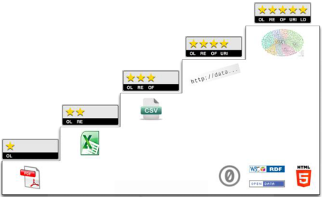
Fig. 2. Representación gráfica del modelo de 5 estrellas [7]

- 1ª Estrella: La información es publicada, independientemente del formato utilizado. En este caso se publica como una tabla dentro del propio portal.
- 2ª Estrella: La información es accesible en un formato estructurado. En este caso, los datos son exportables en formato Excel.
- 3ª Estrella: La información es accesible en un formato estructurado no propietario. En este caso, los datos son exportables en formato CSV.
- 4ª Estrella: La información es accesible directamente a través de un URL específico, el cual es generado a través de unas de las opciones de la plataforma.
- 5ª Estrella: Los datos están vinculados con otros datos de manera que se encuentran contextualizados y todos los datos está ahora a nuestro servicio, es como si existiera un hipervínculo que lo redirige al sitio [7].

Big Data
Aquel conjunto de datos que, por su tamaño ingente, sobrepasa la capacidad de ser gestionado por bases de datos de integración tradicionales. Características que componen el Big Data, se fundamenta en el paradigma de la 3 “V” (volumen, variedad y velocidad). El elevado volumen de datos (más de un petabyte) precisa nuevas técnicas de almacenamiento a gran escala y enfoques distintos para recuperar la información; la variedad de las fuentes de datos (texto, audio, vídeo, etc.) hace que las redes relacionales sencillas sean difícilmente aplicables; y por último, el incesante incremento con que se generan los datos, hace que la velocidad sea un parámetro clave en su manejo. Según el Massachusetts Institute of Technology podríamos añadir una cuarta “V”, que hace referencia al valor aportado por estos grandes conjuntos de datos [8].
En términos arquitectónicos el esquema general de la infraestructura para Big Data “Fig. 3” disponible en el mercado parecería más complejas de lo que en realidad son, tienen muchas cosas en común, todas utilizan:
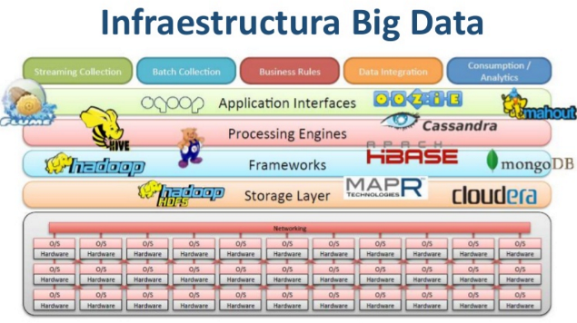
Fig. 3. Infraestructura Big Data [9]
Nodos computacionales: servidores para rack con una configuración preestablecida de acuerdo a su función. Múltiples nodos conforman un clúster, no se recomiendan servidores de tipo Blade, debido a que éstos comparten componentes en un chasis que los puede limitar en su desempeño, capacidad de crecimiento y posibilidades de conectividad [10].
Almacenamiento: Deberá ajustarse a los requerimientos del Framework y las aplicaciones que serán utilizadas. Desde esta óptica nos encontraremos que los sistemas de archivos paralelos como el HDFS (Hadoop Distributed File System) están diseñados para expandirse en múltiples nodos y manejar grandes volúmenes de datos [10].
Frameworks y aplicaciones programadas en Java como por ejemplo: Hadoop, Hbase, Spark, etc.
Redes de alta velocidad de tecnología gigabit o superior: El software para Big Data hace un uso muy intensivo de la red. Debido a que todos los nodos intercambian grandes volúmenes de datos, tanto en un esquema normal de operación, como en el caso de fallo de algún nodo [10].

- Machine Learning
Aprendizaje automático disciplina científica del ámbito de la Inteligencia Artificial (AI) que proporciona a las computadoras la capacidad de aprender, sin ser programadas explícitamente. Se centra en el desarrollo de programas informáticos que pueden cambiar cuando se exponen a nuevos datos. Aprender en este contexto quiere decir identificar patrones complejos en millones de datos. La máquina que realmente aprende es un algoritmo que revisa los datos y es capaz de predecir comportamientos futuros. Automáticamente, también en este contexto, implica que estos sistemas se mejoran de forma autónoma con el tiempo, sin intervención humana [11].
- Data analytis
El análisis de datos (DA) es el proceso de examinar conjuntos de datos para extraer conclusiones sobre la información que contienen, cada vez más con la ayuda de sistemas y software especializados. Las tecnologías y técnicas de análisis de datos se usan ampliamente en las industrias comerciales para permitir que las organizaciones tomen decisiones comerciales más informadas y por parte de científicos e investigadores para verificar o refutar modelos, teorías e hipótesis científicas [12] .
- Data visualizacions
La visualización de datos es la presentación de información cuantitativa en forma gráfica. En otras palabras, las visualizaciones de datos convierten los conjuntos de datos grandes y pequeños en visuales que son más fáciles de entender y procesar para el cerebro humano. Además, es un término general que describe cualquier esfuerzo para ayudar a las personas a comprender la importancia de los datos colocándolos en un contexto visual. Los patrones, las tendencias y las correlaciones que pueden pasar desapercibidos en los datos basados ​​en texto pueden exponerse y reconocerse más fácilmente con el software de visualización de datos [13].
- Deep learning
El aprendizaje profundo, también conocido cono redes neuronales profundas, es un aspecto de la inteligencia artificial (AI) que se ocupa de emular el enfoque de aprendizaje que los seres humanos utilizan para obtener ciertos tipos de conocimiento. En su forma más simple, el aprendizaje profundo puede considerarse como una forma de automatizar el análisis predictivo [14].

Datos y ODS una visión general
En la publicación “Un mundo que cuenta” argumenta la importancia de poner los datos a disposición de los ODS. Tal y como afirman, “los datos son el alma del proceso de adopción de decisiones y la materia prima para la rendición de cuentas” [15]. Por esto, se deben aprovechar las nuevas tecnologías que aumentan el volumen de datos y facilitan el monitoreo del cumplimiento de los ODS.
Además de la cantidad de datos, es importante mejorar su accesibilidad, claridad, coherencia y compatibilidad. Para esto, la adopción de prácticas de datos abiertos puede facilitar la revolución de datos para monitorear el cumplimiento de la Agenda 2030. Por ejemplo, los datos abiertos podrían permitir a las Oficinas Estadísticas hacer el uso de información de otros actores de la sociedad, como el sector privado o las universidades. Así mismo, los datos abiertos podrían permitir la generación de nuestras herramientas tecnológicas que permita alcanzar las metas propuestas en la agenda 2030 [16].

Aplicación de Tegnologías IOT y Smart Data en la Educación

Trabajos relacionados
La revolución de las tecnologías de la información ha abierto un panorama grande en términos de soluciones para gestionar el actual volumen de estudiantes y cursos, pero también generan una gran cantidad de datos en bruto que son almacenados en línea sin mayor uso. Mucha de esa información nos permite mejorar la calidad de la educación superior y compararla constantemente con datos académicos, administrativos y del sector para poder analizar su desempeño y realizar procesos de mejora continua [17].
De acuerdo a la University of Berkeley School of Information, el manejo del Big Data produce vastas cantidades de datos sobre logros de aprendizaje, datos que en otro minuto no se encontraba disponible para los estudiantes y educadores. Puede permitir que las instituciones entreguen información específica y promuevan mejor sus programas a grupos más precisos y específicos de estudiantes, y permite personalizar la experiencia educativa para que mejor se ajuste a sus necesidades, aumentando las tasas de titulación [17].
La Universidad de Wisconsin-Madison (Estados Unidos) ha creado un Laboratorio de Internet de las Cosas, el cual está enfocado en aprender, investigar y experimentar para descubrir y demostrar la promesa del Internet de las Cosas. Esta unidad del campus sirve como una emocionante y multidisciplinaria para el aprendizaje y la investigación, así como una vitrina de innovación y pensamiento de vanguardia para explorar y extender tecnologías de punta y casos concretos [18].

Beneficios del Smart en Educación.
Las pizarras interactivas son parte esencial en los procesos educativos de las principales potencias del mundo. Se trata de herramientas especialmente diseñadas para crear, enseñar, aprender y evaluar mediante tecnología digital, aportando con un potente medio para generar y distribuir contenido de forma interactiva y permitir el trabajo colaborativo, ya sea en una misma sala o a distancia. Estas posibilitan, de manera fluida, interactuar en aplicaciones, intervenir documentos, generar contenidos y desarrollar ideas creativas, colaborando con el resto en la sala, todo ello utilizando elementos tan variados como objetos multimediales de aprendizaje y contenidos disponibles en Internet, entre otros. A nivel educativo, se orientan a ayudar a aprender en forma más efectiva y entretenida, generando importantes resultados desde el punto de vista de la enseñanza y el aprendizaje [19].

En beneficio de la educación Samsung presenta Smart School. El cual, intenta que las instituciones educativas ofrezcan a sus estudiantes un método de aprendizaje interactivo, con la ayuda de recursos multimedia y de aplicaciones especializadas. Con esta herramienta, pretenden integrarse con la iniciativa Vive Digital, liderada por el Ministerio TIC y el de educación, para realizar las primeras pruebas piloto en Latinoamérica. La idea de esta aplicación es que los estudiantes puedan compartir contenidos, enviar mensajes a través de un servicio de chat, hacer actividades en grupo, e incluso, que los profesores puedan hacer exámenes y acceder al perfil de cada uno de sus estudiantes [20].

Propuesta de Trabajo
Visualización de datos en una página web

Definición del alcance
Se propone una página web donde puedan visualizar los datos recolectados de las diferentes fuentes que poseen la UTPL en la actualidad. De esta manera lograr que el sitio web sea accesible e interactivo con los diferentes usuarios que accedan al sitio web. Con el objetivo de que estén actualizados de los diferentes datos estadísticos que se encuentran en la actualidad y de las actividades más relevantes de la universidad.

Factores de éxito
Mediante esta página web, se pretende dar a conocer a nivel Mundial, Latinoamérica y en Ecuador lo que están logrando los estudiantes de las diferentes titulaciones de la UTPL en cuanto a la recolección de información ya sea de proyectos de innovación de tecnología y emprendimientos por partes de estudiantes. De esta manera, logrando dar acceso a la información mediante datos estadísticos en este sito web, logrando que se encuentren disponible de manera libre en el sitio web y contribuyendo a nuestra sociedad.

Diseño de prototipo
En la “Fig. 4”, se observa el diseño de la página web para visualizar los datos de matrimonios en Ecuador. En el cual, podemos encontrar información de los matrimonios en el Ecuador. Al igual, se encuentra los datos recolectados de los matrimonios, gráficas estadísticas de este tema y un mapa donde se encuentran los registros civiles en el Ecuador.

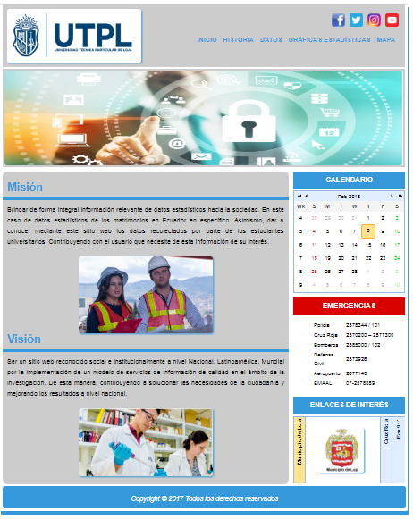
Fig. 4. Sitio web para visualizar datos estadísticos de matrimonios en Ecuador
En la “Fig. 5”, podemos observar la segunda interfaz de nuestro diseño del sitio web, en este caso se describe lo referente al matrimonio, la historia y en la constitución en el Ecuador.
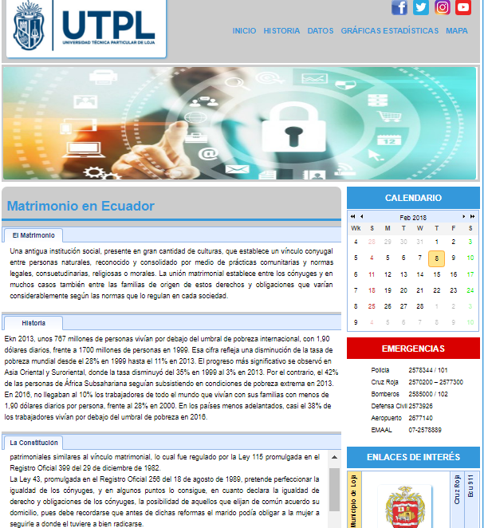
Fig. 5. Segunda interfaz se encuentra referente al Matrimonio en Ecuador
En la “Fig. 6”, podemos observar la tercera interfaz de nuestro diseño del sitio web, en este caso se muestra los datos recolectados de los matrimonios en Ecuador.
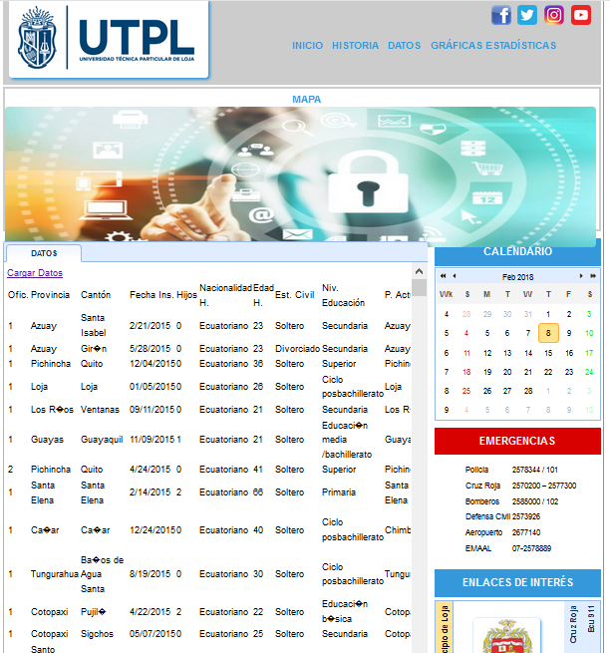
Fig. 6. Tercera interfaz se visualiza los datos recolectados de los matrimonios en Ecuador
En la “Fig. 7 - 8”, podemos observar la cuarta interfaz de nuestro diseño del sitio web, en este caso se muestra los datos estadísticos de los matrimonios en Ecuador como también, las edades de los hombres al contraer matrimonio como el nivel de educación.
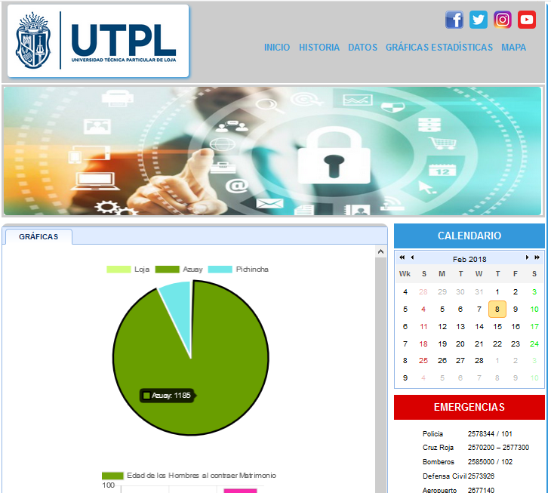
Fig. 7. Cuarta interfaz se visualiza los datos estadísticos de los matrimonios en Ecuador

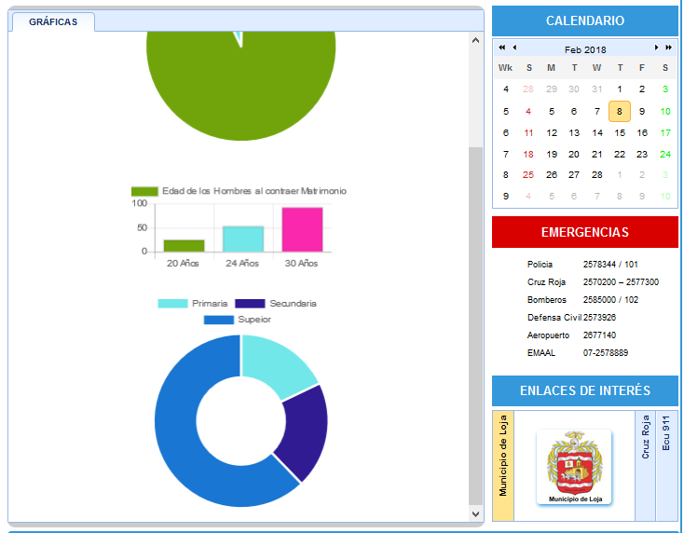
Fig. 8. Cuarta interfaz se visualiza los datos estadísticos de edades y nivel de educación que poseen los matrimonios

Conclusiones y potenciales resultados
El Internet de las cosas es un mundo muy extenso en el que cada objeto tiene una identidad virtual propia y capacidad potencial para integrarse e interactuar de manera independiente en la Red con cualquier otro individuo, ya sea una máquina o un humano.
En cuanto a la propuesta plateada se puede evidenciar que se tendrá un mejor interés en un sitio web donde se encontrara exclusivamente contenido de los matrimonios en el Ecuador. Asimismo, encontrar información sobre los datos estadísticos con graficas interactivas para el usuario. De esta manera, facilitando el acceso al contenido para cualquier usuario interesado en este tipo de información sea mundial, Latinoamérica y nacional.

References
[1] José Ignacio Rodríguez Molano, Carlos Enrique Montenegro Marín, and Juan Manuel Cueva Lovelle, “INTRODUCCIÓN AL INTERNET DE LAS COSAS,” vol. 6, no. 2248–762X, p. 7, 2015.
[2] J. Kordziński and J. L. G. Guerra, Ocena ocenie nierówna, vol. 10, no. 11. 2015.
[3] D. Betancourt, G. Gómez, and J. I. Rodríguez, Tecnogestión, vol. 13, no. 1. Universidad Distrital Francisco Jose de Caldas, 2016.
[4] “SmartLand.” [Online]. Available: http://smartland.utpl.edu.ec/. [Accessed: 04-Nov-2017].
[5] E. A. Ferrer-Sapena, Antonia; Sánchez-Pérez, “Open data, big data: ¿hacia dónde nos dirigimos?,” Anu. ThinkEPI, vol. 7, pp. 150–156, 2013.
[6] “Open Data UPF - UPF en Xifres 2.0 - Universitat Pompeu Fabra.” [Online]. Available: https://data.upf.edu/strategy. [Accessed: 04-Nov-2017].
[7] E. O. Blanco, “Modelo de madurez para portales de datos abiertos e incorporación a la norma técnica nacional de Costa Rica,” 2016.
[8] J. Manuel and M. Sesmero, “‘Big Data’ ; aplicación y utilidad para el sistema sanitario,” Farm Hosp, vol. 39, no. 2, pp. 69–70, 2015.
[9] “Repensando big data.” [Online]. Available: https://es.slideshare.net/GustavoRicardoVigner/repensando-big-data-39567931. [Accessed: 05-Nov-2017].
[10] Universidad Nacional Autónoma de México. Dirección General de Servicios de Cómputo Académico. and Universidad Nacional Autónoma de México., Revista digital universitaria : RDU. Dirección General de Servicios de Cómputo Académico, UNAM, 2000.
[11] “¿Qué es Aprendizaje automático (machine learning)? - Definición en WhatIs.com.” [Online]. Available: http://searchdatacenter.techtarget.com/es/definicion/Aprendizaje-automatico-machine-learning. [Accessed: 08-Dec-2017].
[12] “What is data analytics (DA)? - Definition from WhatIs.com.” [Online]. Available: http://searchdatamanagement.techtarget.com/definition/data-analytics. [Accessed: 08-Dec-2017].
[13] “What is data visualization? - Definition from WhatIs.com.” [Online]. Available: http://searchbusinessanalytics.techtarget.com/definition/data-visualization. [Accessed: 08-Dec-2017].
[14] “¿Qué es Aprendizaje profundo (deep learning)? - Definición en WhatIs.com.” [Online]. Available: http://searchdatacenter.techtarget.com/es/definicion/Aprendizaje-profundo-deep-learning. [Accessed: 08-Dec-2017].
[15] “Un mundo que cuenta,” 2014. [Online]. Available: http://repositorio.cepal.org/bitstream/handle/11362/37889/UnMundoqueCuenta.pdf?sequence=1&isAllowed=y. [Accessed: 05-Nov-2017].
[16] “Abierto al público datos abiertos y la nueva Agenda 2030 de desarrollo internacional.” [Online]. Available: https://blogs.iadb.org/abierto-al-publico/2017/06/15/datos-abiertos-y-la-nueva-agenda-2030-de-desarrollo-internacional/. [Accessed: 05-Nov-2017].
[17] “Al auge del big data en la educación superior.” [Online]. Available: https://www.u-planner.com/es/blog/al-auge-de-los-grandes-datos-en-la-educacion-superior. [Accessed: 08-Dec-2017].
[18] “El Internet de las Cosas lo cambia todo incluso la educación superior.” [Online]. Available: https://www.u-planner.com/es/blog/como-el-internet-de-las-cosas-esta-cambiando-todo-incluso-la-educacion-superior. [Accessed: 08-Dec-2017].
[19] “Revista Gerencia - TI en educación: Los beneficios de la interactividad en las aulas chilenas con pizarras Smart Board.” [Online]. Available: http://www.emb.cl/gerencia/articulo.mvc?xid=1073&tip=15&xit=ti-en-educacion-los-beneficios-de-la-interactividad-en-las-aulas-chilenas-con-pizarras-smart-board. [Accessed: 08-Dec-2017].
[20] “Smart School, una solución digital para la educación en Colombia • ENTER.CO.” [Online]. Available: http://www.enter.co/especiales/universoandroid/smart-school-una-solucion-digital-para-la-educacion-en-colombia/. [Accessed: 08-Dec-2017].

